

МІНІСТЕРСТВО ОСВІТИ І НАУКИ УКРАЇНИ

**Український державний університет науки і технологій**

Кафедра «Комп’ютерні інформаційні технології»

**Лабораторна робота №4  
з дисципліни «Бази даних»**

**на тему: «Операції реляційної алгебри»**

Виконав:

Студент гр. ПЗ2011

Кулик С.В.

Прийняв:

Самойлов С. П.

Дніпро, 2023

# Тема. Операції реляційної алгебри

# Мета. Отримати навички написання запитів із використанням операцій реляційної алгебри команди SELECT мови SQL.

**Скріншот діаграми бази даних із середовища SQL Server Management Studio**

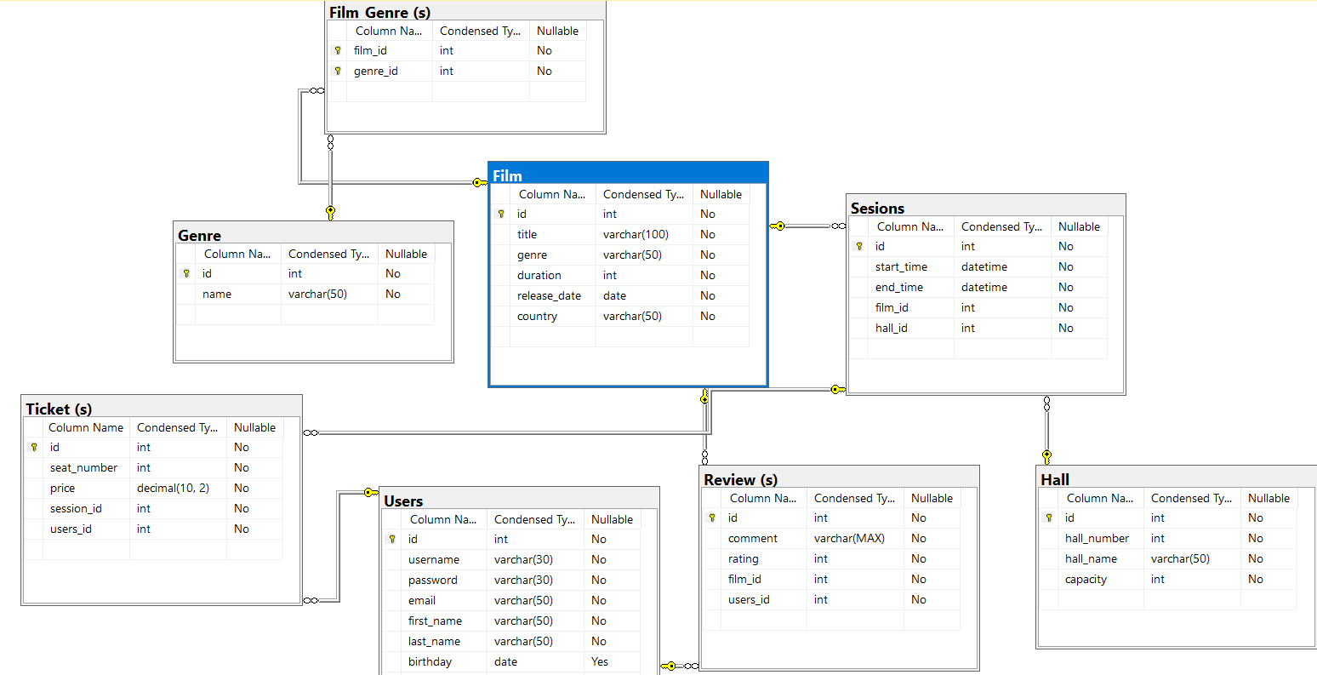

Начало формы

**Файл Join1.sql**

use CinemaDB

go

--1.1. CROSS JOIN

--Результат міститиме всі можливі комбінації назв фільмів з жанрами

SELECT Film.title, sc.Genre.title FROM dbo.Film CROSS JOIN sc.Genre;

--1.2. INNER JOIN

--1.2.1. Composite Joins

--Поверне рядки де час початку сеансу і номер залу співпадають з заданими

SELECT * FROM dbo.Sesions s JOIN dbo.Hall h ON s.hall_id = h.id AND s.start_time = '2023-05-11 14:00:00' AND h.hall_number = 1;

--1.2.2. Non-Equi Joins

--Поверне рядки з тривалістю фільму від 100 до 180

SELECT f.title, f.duration FROM dbo.Film f WHERE f.duration > 100 AND f.duration <= 180

--1.2.3. Multi-Join Queries

--Поверне з'єднані колонки кількох таблиць

SELECT u.username, f.title AS film_title, h.hall_name, s.start_time

FROM dbo.Users u

JOIN dbo.Ticket t ON u.id = t.users_id

JOIN dbo.Sesions s ON t.session_id = s.id

JOIN dbo.Film f ON s.film_id = f.id

JOIN dbo.Hall h ON s.hall_id = h.id

--1.3. OUTER JOIN

--1.3.1. LEFT JOIN

--Усі записи з таблиці Users будуть включені у результат, навіть якщо для деяких користувачів немає відповідних записів в таблиці Ticket

SELECT u.username, t.seat_number FROM dbo.Users u LEFT JOIN dbo.Ticket t ON u.id = t.users_id;

--1.3.2. RIGHT JOIN

--Усі записи з таблиці Ticket будуть включені у результат, навіть якщо для деяких квитків немає відповідних записів в таблиці Users

SELECT u.username, t.seat_number FROM dbo.Users u RIGHT JOIN dbo.Ticket t ON u.id = t.users_id;

--1.3.3. FULL JOIN

--Результат міститиме всі записи з обох таблиць

SELECT f.title, g.title FROM dbo.Film f FULL JOIN sc.Genre g ON f.id = g.id;

--1.4. UNION

--Результатом будуть унікальні значеня duration з таблиці Film та унікальні значення price з таблиці Ticket

SELECT duration FROM dbo.Film UNION SELECT price FROM dbo.Ticket;

--1.4.1. UNION ALL

--Результат - одна колонка, де є значення duration з таблиці Film та значення price з таблиці Ticket, без видалення дублікатів

SELECT duration FROM dbo.Film UNION ALL SELECT price FROM dbo.Ticket;

--1.5. INRERSECT

--Результатом будуть значення, які зустрічаються одночасно і в genre, і в title

SELECT genre FROM dbo.Film INTERSECT SELECT title FROM sc.Genre;

--1.6. EXCEPT

--Результат - список фільмів з жанром 'Drama', але виключаються ті, які мають країну 'New Zealand'

SELECT title, genre, country FROM Film WHERE genre = 'Drama'

EXCEPT

SELECT title, country, genre FROM Film WHERE country = 'New Zealand';

**Висновок**

Отримано навички написання запитів із використанням операцій реляційної алгебри команди SELECT мови SQL.